Республика Адыгея  Шовгеновский район  Совет народных депутатов  Муниципального образования  «Заревское сельское поселение»  385445, п.Зарево, ул. Пролетарская, 5  Тел.факс (887773)94-1-24  email zarevskoepos@mail.ru | 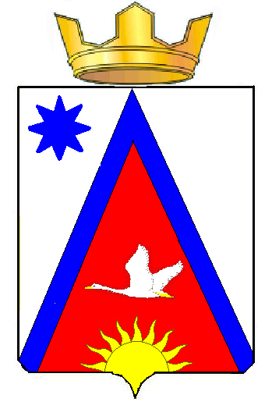 | Адыгэ Республикэм  Шэуджен район  Муниципальнэ образованиеу Заревско къоджэ псэупIэ чIыпIэм  янароднэ депутатхэм я Совет  385445, къ.Зарево,  урПролетарскэм ыцI, 5  Тел.факс (887773)94-1-24  email zarevskoepos@mail.ru
18.08.2023 п. Зарево

РЕШЕНИЕ № 31

Девятой сессии пятого созыва Совета народных депутатов
муниципального образования «Заревское сельское поселение»

«Об утилизации служебных автомобилей
МО «Заревское сельское поселение»
ВАЗ 21061, ВАЗ 210740.

Рассмотрев результаты технической экспертизы транспортных средств от 08.12.2020 г., Акт № 1196, Акт № 1195 осмотра транспортных средств от 08.12.2020 г. руководствуясь постановлением администрации МО «Заревское сельское поселение» № 32-п от 25.07.2023 г. «Об утверждении Порядка списания муниципального имущества»
Уставом муниципального образования «Заревское сельское поселение», Совет народных депутатов муниципального образования «Заревское сельское поселение»

РЕШИЛ:
- Утилизировать служебные автомобили ВАЗ 21061, ВАЗ 210740, (Акт осмотра прилагается).
- Муниципальному образованию «Заревское сельское поселение» реализовать как металлолом, полученный доход отразить в финансовых результатах деятельности учреждения.
- Главному специалисту администрации МО «Заревское сельское поселение» внести соответствующие изменения в реестр муниципальной собственности МО «Заревское сельское поселение»

4 .Настоящее решение вступает в силу со дня официального обнародования.

Председатель Совета народных депутатов
МО «Заревское сельское поселение» Н.П. Чехлатый

Глава МО «Заревское сельское поселение» М.К. Хамерзоков

